Báo cáo khóa học/ Training Report Form

- Họ và tên nhân viên/ Employee Name: Lý Tấn Phát………………………………………
- Phòng ban/Dự án/ Department/Project: Development……………………………………..
- Tên khóa học/ Course Title: Responsible AI for Developers: Interpretability & Transparency
- Link của khóa học/ Course Link: https://www.cloudskillsboost.google/paths/183/course_templates/989 …………….
- Ngày bắt đầu – Ngày hoàn thành/ Start Date – Completion Date: 20/01/2026 - 28/01/2026
- Huy hiệu/Chứng chỉ đính kèm:
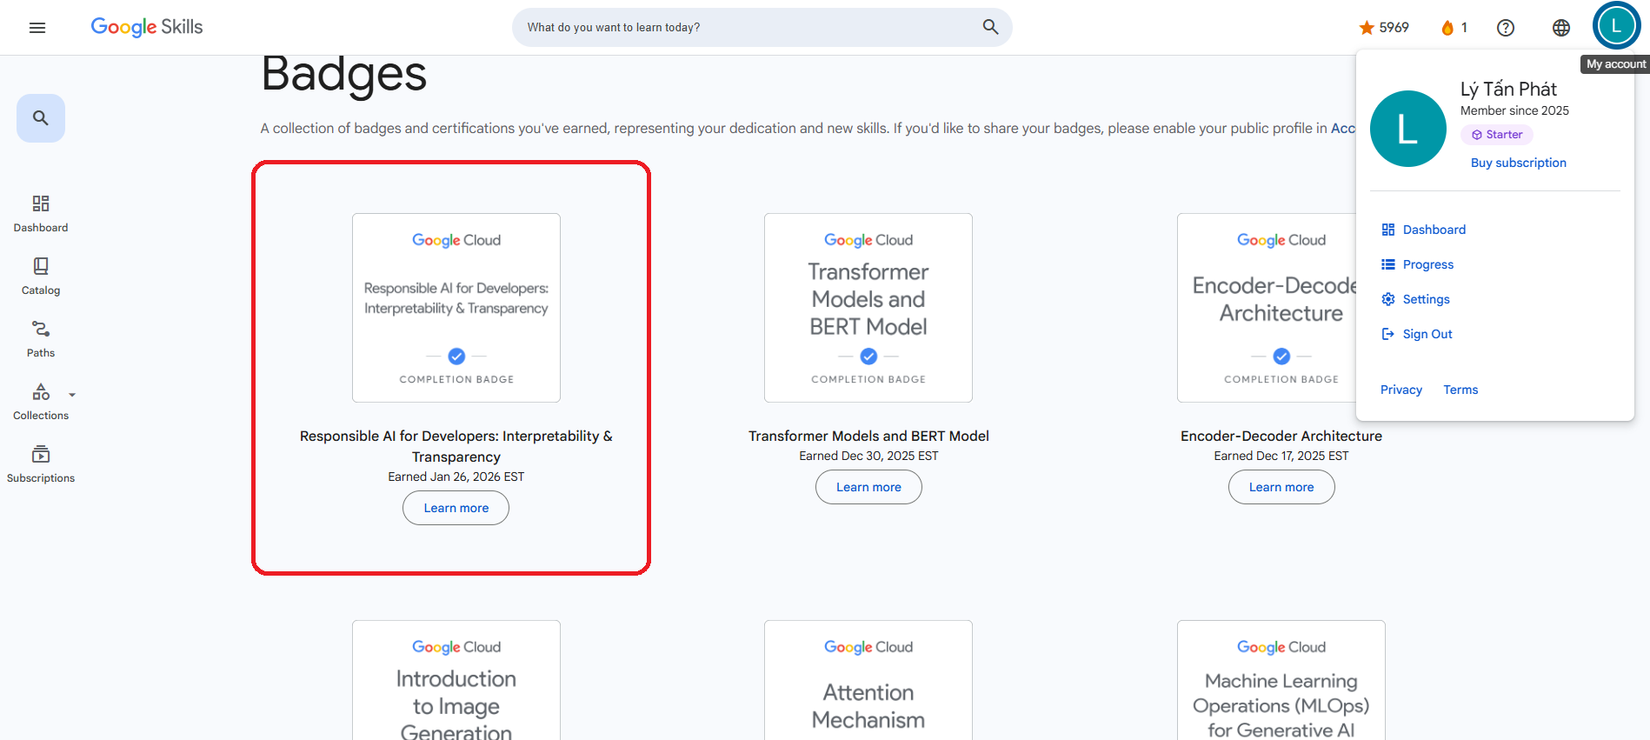

Nội dung báo cáo (Tối thiểu 1–2 trang)/ Report Content (Minimum 1–2 pages):
- Tóm tắt nội dung khóa học/ Course Summary:
Khóa học “Responsible AI for Developers: Interpretability & Transparency” tập trung vào việc xây dựng và triển khai các hệ thống AI theo hướng có trách nhiệm (Responsible AI), đặc biệt nhấn mạnh vào hai trụ cột quan trọng là khả năng diễn giải (interpretability) và tính minh bạch (transparency) của mô hình. Khóa học thuộc lộ trình phát triển AI trên Google Cloud, được thiết kế ở mức trung cấp (intermediate), hướng đến các nhà phát triển và kỹ sư ML đang xây dựng hoặc vận hành hệ thống AI trong môi trường thực tế.
Khóa học giúp người học hiểu cách các mô hình AI đưa ra quyết định, cách phát hiện rủi ro liên quan đến thiên lệch (bias), thiếu minh bạch, và cách áp dụng các kỹ thuật cũng như công cụ để làm cho hệ thống AI dễ hiểu hơn đối với con người, đặc biệt trong các bối cảnh có yêu cầu cao về tuân thủ và độ tin cậy.
Nội dung chính của khóa học bao gồm:
- Tổng quan về Responsible AI và vai trò của interpretability & transparency trong vòng đời ML.
- Phân biệt giữa mô hình “black-box” và các phương pháp giúp giải thích dự đoán của mô hình.
- Các kỹ thuật diễn giải mô hình (model interpretability) ở mức toàn cục (global) và cục bộ (local).
- Ứng dụng các phương pháp giải thích mô hình để phân tích hành vi dự đoán và phát hiện bất thường.
- Hiểu và giảm thiểu rủi ro liên quan đến bias, fairness và thiếu minh bạch trong hệ thống AI.
- Tích hợp các nguyên tắc Responsible AI vào quy trình phát triển và triển khai ML trên Google Cloud.

- Những kiến thức/ kỹ năng học được/ Knowledge/Skills Acquired:
2.1 Kiến thức lý thuyết / Theoretical Knowledge
- Hiểu khái niệm Responsible AI và tầm quan trọng của tính minh bạch trong hệ thống AI.
- Nắm được các mức độ diễn giải mô hình: Diễn giải toàn cục (hiểu cách mô hình hoạt động tổng thể). Diễn giải cục bộ (hiểu lý do cho một dự đoán cụ thể).
- Nhận diện các rủi ro phổ biến trong AI như: thiên lệch dữ liệu, quyết định khó giải thích, thiếu khả năng kiểm toán.
- Hiểu mối liên hệ giữa interpretability, trust (niềm tin người dùng), compliance (tuân thủ), và quản trị AI (AI governance).
- Hiểu cách tích hợp các nguyên tắc Responsible AI vào vòng đời phát triển ML: từ thiết kế, huấn luyện, đánh giá đến triển khai.

2.2 Kỹ năng thực hành / Practical Skills
- Phân tích đầu ra mô hình để xác định các yếu tố ảnh hưởng đến dự đoán.
- Áp dụng các kỹ thuật giải thích mô hình để: Làm rõ hành vi mô hình trong các tình huống cụ thể. Phát hiện dự đoán bất thường hoặc có nguy cơ sai lệch.
- Đánh giá mô hình không chỉ theo độ chính xác mà còn theo các tiêu chí về minh bạch và khả năng giải thích.
- Thiết kế quy trình phát triển ML có tích hợp bước kiểm tra Responsible AI (bias check, explanation check).
- Tài liệu hóa (document) các đặc điểm và giới hạn của mô hình để phục vụ audit và chia sẻ nội bộ.

2.3 Kỹ năng mềm / Soft Skills
- Tư duy phản biện khi đánh giá kết quả từ hệ thống AI, không phụ thuộc hoàn toàn vào “độ chính xác” bề mặt.
- Giao tiếp kỹ thuật: giải thích cách mô hình hoạt động và lý do đưa ra quyết định cho các bên không chuyên (PM, legal, business).
- Nhận diện rủi ro đạo đức và vận hành khi đưa AI vào sản phẩm thực tế.
- Làm việc liên phòng ban (engineering – product – compliance) trong bối cảnh phát triển AI có trách nhiệm.

- Ứng dụng vào công việc hiện tại/ Application to Current Work
3.1 Trong vai trò kỹ sư hoặc nhà phát triển ML
- Xây dựng các hệ thống AI có khả năng giải thích, giúp tăng độ tin cậy của sản phẩm AI đối với người dùng.
- Bổ sung lớp phân tích interpretability vào pipeline ML để kiểm tra hành vi mô hình trước khi deploy.
- Giảm rủi ro vận hành bằng cách phát hiện sớm các mô hình có hành vi bất thường hoặc thiên lệch.
- Hỗ trợ quá trình audit, compliance và quản trị mô hình trong các dự án AI quy mô doanh nghiệp.

3.2 Trong quy trình làm việc nhóm
- Chuẩn hóa cách team đánh giá mô hình không chỉ theo metric kỹ thuật mà còn theo tiêu chí Responsible AI.
- Cung cấp tài liệu giải thích mô hình để các nhóm sản phẩm, pháp lý hoặc quản lý rủi ro hiểu rõ hệ thống.
- Tích hợp bước review về transparency và interpretability vào quy trình MLOps hiện có.

3.3 Trong việc học tập và phát triển cá nhân
- Mở rộng năng lực từ “xây mô hình chính xác” sang “xây mô hình đáng tin cậy và có trách nhiệm”.
- Tạo nền tảng cho các hướng nâng cao như AI governance, AI ethics, model risk management.
- Nâng cao năng lực thiết kế hệ thống AI hướng đến người dùng và yêu cầu pháp lý trong thực tế.

- Kế hoạch áp dụng/đề xuất cải tiến (nếu có)/ Application Plan/Improvement Proposals (if any)

Kế hoạch áp dụng:
- Áp dụng các kỹ thuật interpretability để đánh giá lại các mô hình ML hiện có trong dự án.
- Bổ sung bước kiểm tra về bias và khả năng giải thích vào quy trình phát triển mô hình của team.
- Xây dựng tài liệu mô tả hành vi mô hình (model documentation) cho các hệ thống AI quan trọng.

Đề xuất cải tiến:
- Tổ chức buổi chia sẻ nội bộ về Responsible AI và interpretability cho team kỹ thuật.
- Xây dựng guideline nội bộ về cách đánh giá transparency và explainability cho mô hình mới.
- Tích hợp checklist Responsible AI vào quy trình review trước khi đưa mô hình vào môi trường production.

Cam kết/ Commitment:
Tôi xin cam đoan nội dung báo cáo này phản ánh trung thực quá trình học tập của bản thân./ I hereby certify that this report truthfully reflects my learning process.
- Ngày gửi báo cáo/ Report Submission Date: 28/01/2026……………………………………
- Chữ ký nhân viên/ Employee’s Signature: Lý Tấn Phát.…………………………………..

